**Taller 04**

**Nombre:** Jhon Anthony Giron Ch.

**Fecha:** 06/11/2023

**Representación grafica y diseño de la solución de problemas con seudocódigo aplicando estructuras lógicas condicionales.**

* **Problema-1**

Edad para Votar: Determinar si una persona es elegible para votar en función de su edad (mayor o igual a 18 años).

**Análisis:**

Para este ejercicio debemos utilizar una condicional que nos permita determinar si la persona es mayor o menor de edad.

Condicional: Edad>=18

**Grafica:**

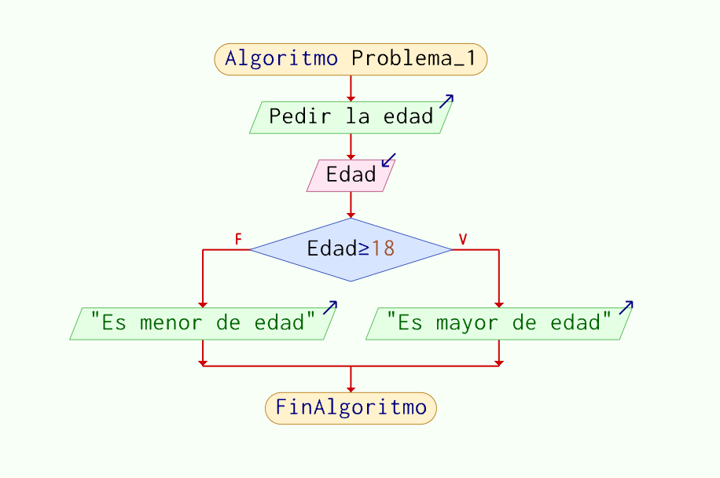

**Seudocódigo:**

**Inicio**

Datos:

Variables:

Edad Numero Entero

Algoritmo:

Pedir la edad

Leer la edad

Determinar si se cumple la condicional: Edad>=18

Si es verdadero: Escribir “La persona es mayor de edad”

Si no es verdadero: Escribir “La persona es menor de edad”

**Fin**

**Prueba de escritorio:**

|  |  |
| --- | --- |
| **Edad** | **Edad>=18** |
| 18 | Es mayor de edad |
| 17 | No es mayor de edad |

* **Problema-2**

Día de la Semana: Mostrar el nombre del día de la semana en función del número ingresado (1 para lunes, 2 para martes, etc.).

**Análisis:**

Definir cada día de la semana como 1, 2, 3, 4, 5, 6 y 7.

Condicional múltiple: Según

**Grafica:**

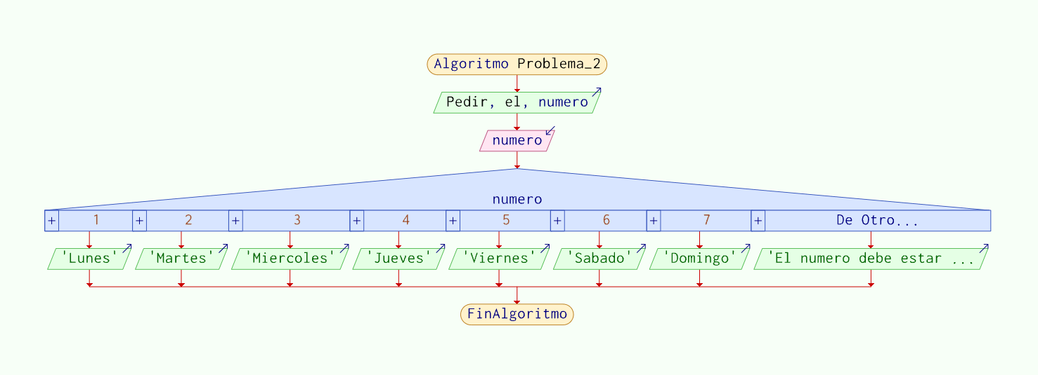

**Seudocódigo:**

**Prueba de escritorio:**

|  |  |
| --- | --- |
| **Numero** | **Según** |
| 5 | Viernes |
| 17 | El numero debe estar entre 1-7 |

**Problema-3**

Mayor de dos números: Dados tres números, determinar cuál es el mayor. Si son iguales, mostrar un mensaje.

**Análisis:**

Usar condicionales para determinar cuál es mayor.

**Grafica:**

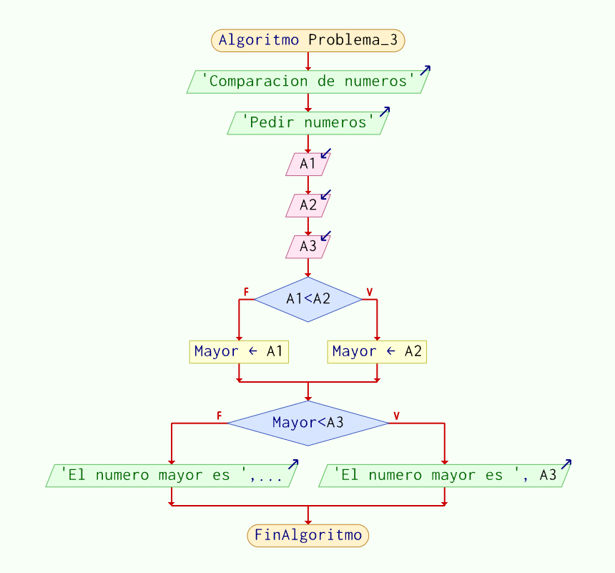

**Seudocódigo:**

**Prueba de escritorio:**

|  |  |  |  |
| --- | --- | --- | --- |
| A1 | A2 | A3 | El mayor |
| 4 | 1 | 3 | 4 |
| 6 | 7 | 3 | 7 |

**Problema-4**

Descuento en Compras: Calcular el precio final de un producto con un descuento del 10% si el precio original es mayor de $100; de lo contrario, no hay descuento.

**Análisis:**

Usar una condicional para determinar si se aplica o no el descuento.

**Grafica:**

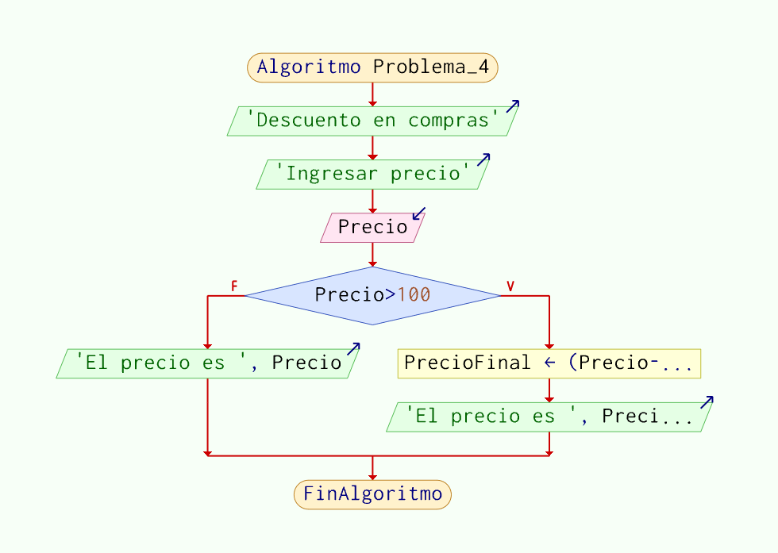

**Seudocódigo:**

**Prueba de escritorio:**

|  |  |  |
| --- | --- | --- |
| Precio | Descuento % | Precio Final |
| 120 | 12 | 108 |
| 90 | 0 | 90 |

**Problema-5**

Año Bisiesto: Comprobar si un año ingresado es bisiesto o no. Si es bisiesto, mostrar un mensaje especial.

**Análisis:**

Se divine el numero entre 4 y se revisa si el resto es igual a 0.

**Grafica:**

**Seudocódigo:**

**Prueba de escritorio:**

|  |  |
| --- | --- |
| Año | Año bisiesto |
| 2024 | Si es un año bisiesto |
| 2023 | No es un año bisiesto |

**Problema-6**

Categoría de Edad: Clasificar a una persona en una categoría de edad (niño, adolescente, adulto) en función de su edad.

**Análisis:**

Usar condicionales, para determinar su categoría.

**Grafica:**

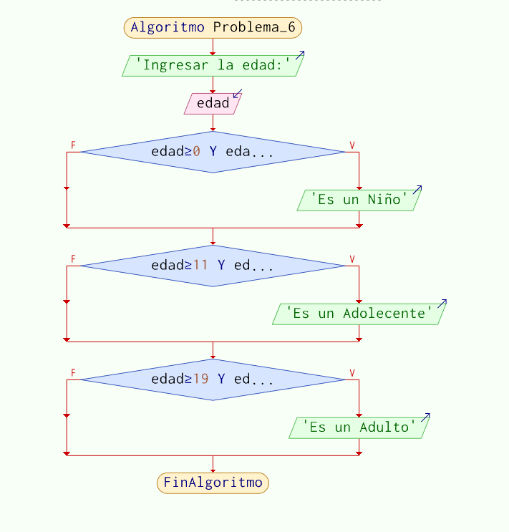

**Seudocódigo:**

**Prueba de escritorio:**

|  |  |
| --- | --- |
| Edad | Categoría |
| 9 | Es un niño |
| 22 | Es un adulto |

**Problema-7**

Rango de Notas: Asignar una letra (A, B, C, D) a una calificación en función de su rango (A para 90-100, B para 80-89, etc.).

**Análisis:**

Usar las condicionales: A= 90-100, etc

**Grafica:**

**Seudocódigo:**

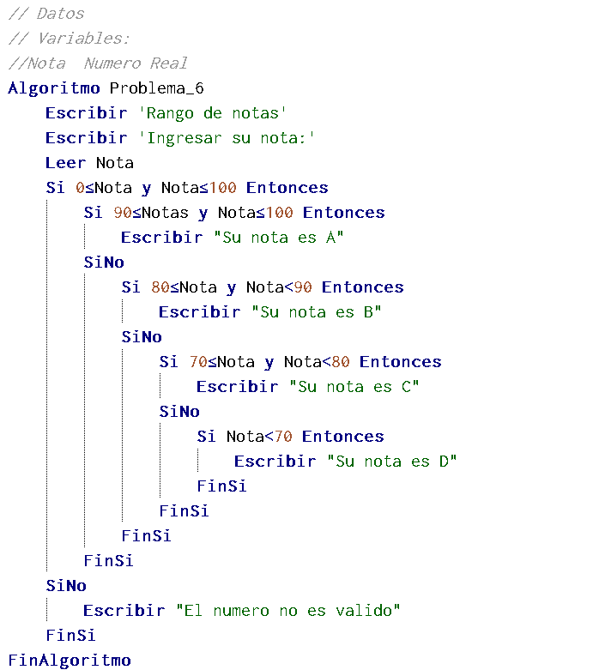

**Prueba de escritorio:**

|  |  |  |
| --- | --- | --- |
| Precio | Descuento % | Precio Final |
| 120 | 12 | 108 |
| 90 | 0 | 90 |

**Problema-8**

Calculadora de IMC: Calcular el índice de masa corporal (IMC) de una persona y clasificarla en función de su valor (bajo peso, peso normal, sobrepeso, etc.).

**Análisis:**

Usar una condicional para determinar si se aplica o no el descuento.

**Grafica:**

**Seudocódigo:**

**Prueba de escritorio:**

|  |  |  |  |
| --- | --- | --- | --- |
| Peso | Altura | IMC | Categoría |
| 77 | 1.78 | 24.3 | Peso Normal |
| 50 | 1.80 | 15.4 | Peso bajo |

**Problema-9**

Ordenamiento de Tres Números: Dados tres números, ordenarlos en orden ascendente.

**Análisis:**

Definir cual variable es mayor, y menor.

**Grafica:**

**Seudocódigo:**

**Prueba de escritorio:**

|  |  |  |  |
| --- | --- | --- | --- |
| A1 | A2 | A3 | Orden |
| 13 | 12 | 4 | 13.12,4 |
| 1 | 6 | 4 | 6.4.1 |